Rapport d’intervention

Nina_Carducci

**I - Comparatif avant et après optimisation** **2**

**II - Détails des optimisations effectuées** **2**

1 - Les images 2

2 - … 2

**III - Accessibilité du site** **2**

**IV - Détails de réalisations additionnelles à la demande du client** **2**

1 - … 2

**Annexe** **3**

Rapport complet de l’audit Lighthouse 3

# I - Score Lighthouse

## Score Lighthouse avant optimisation

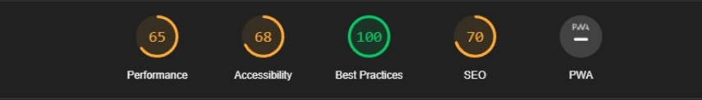

## Score Lighthouse après optimisation

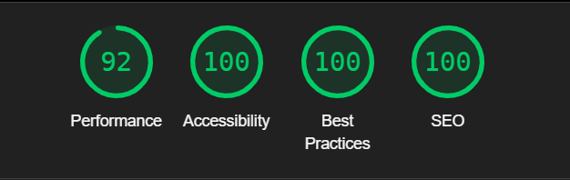

# II - Détails des optimisations et interventions effectuées

## 1 - Les images

Le projet comporte originellement *15* images pour un poids total de *10*MB. Nous avons effectué les modifications suivantes aux images :

* Compression des images sans redimensionner les images.
* Conversion des images au bons formats, en svg pour les logos et jpg pour les images.
* Conversion des images de grande taille en webp.

Après les modifications, le poids total des images est de *2*MB, soit un gain de *80*%.

## 2 – Modifications du code HTML et CSS

Ajout la langue fr dans la balise meta

Organisation et modification de la structure html (header, main, article, section, footer)

Modifications des balises titres pour une meilleur cohérence

Rajout des OpenGraph et twitter cards pour une meilleur reference

# III - Accessibilité du site

## Accessibilité avant optimisation

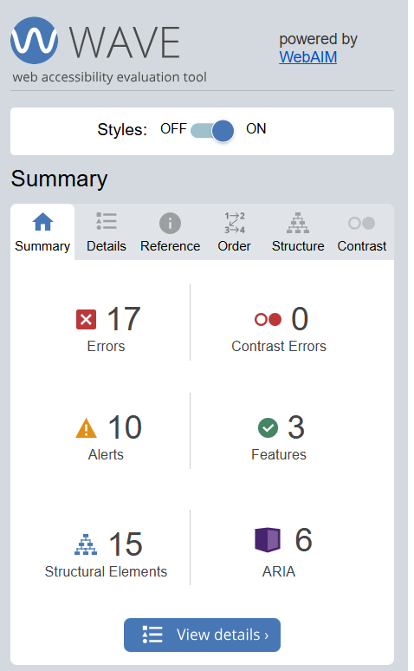

## Accessibilité après optimisation

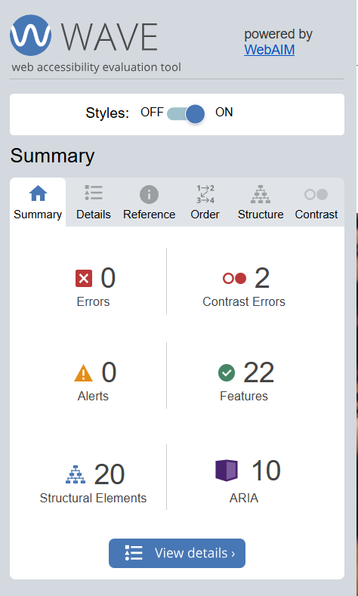

## Modifications effectuées

*Rajout des textes alternatives sur les images*

*Ajout des balises titre et Meta pour un meilleur référencement, description avec des mots clés pertinentes.*

*Rajout des balises meta avec les Open Graph et des Twitter Cards pour optimiser le partage de contenu sur les réseaux sociaux, notamment Facebook, Twitter, LinkedIn*

*Les* ***Rich Snippets*** *qui permettent d’enrichir l’affichage d’une page dans les résultats de recherche Google*

# IV - Détails de réalisations additionnelles à la demande du client

## 1 - …

# V - Cahier de recette

Détail des fonctionnalités débuggées et de leur statut :

|  |  |  |  |  |  |
| --- | --- | --- | --- | --- | --- |
| ID | Action | Résultat initial | Résultat attendu | Statut | Remarques et commentaires |
| 1 | Chargement des fichiers js | Ralentissement au chargement de la page | Chargement de l’ouverture de la page plus rapide | Résolu | Ajout de attribut defer |
| 2 |  |  |  |  |  |

# Annexe

## Rapport complet de l’audit Lighthouse

A**udit Google Rich Snippet**

